TD DE GENETIQUE N° 07
http://genetiqueblog.over-blog.com/article-7296705.html
https://sienceduvivant.wordpress.com/2017/01/16/premiere-serie-dexercice-de-genetique-application-du-2eme-et-3eme-cours/

(Liaison des gènes et carte factorielle)
Exercice:1 Deux races pures de lapins sont croisées. L'une à poil court (C⁺) et de couleur uniforme (U). L'autre à pelage angora (C) et dont la robe est panachée de blanc (U+).Toute la génération F1 est composée d'animaux à poils courts et à robe panachée. La F2 obtenue par croisement des F1 par une souche à pelage uniforme et angora est constituée de :
- 7 panachés à poils courts.
- 190 panachés, angora.
- 9 uniformes, angora.
- 194 uniformes à poils courts.
Interprétez ces résultats (relation de dominance et de récessivité, nombre de gènes, liaison des gènes, distance, représentation du croisement).
Exercice: 2 Chez la drosophile le gène récessif speck (s) produit une tache foncée à la base des ailes et le gène récessif curved (c) détermine une courbure des ailes. Des drosophiles sauvages femelles sont croisées avec des mâles mutants aux ailes courbées et tachetées. La descendance se compose de:
- 62 drosophiles tachetées.
- 58 drosophiles aux ailes courbes.
- 136 drosophiles sauvages.
- 144 drosophiles aux ailes courbes et tachetées.
1) Quel est le génotype des parents et pourquoi ?
2) Quels sont les gamètes produits par ces parents et leurs fréquences ?
3) Quelle conclusion en tirez-vous ?
4) Quels seraient les résultats du croisement d'un mâle double hétérozygote et d'une femelle aux ailes courbées et tachetées ?
Exercice: 3 Chez le maïs le gène récessif sh est responsable de la production de grains à albumen rétracté, l'allèle dominant sh+ donne des grains pleins. Un autre gène contrôle la couleur de l'albumen: l'allèle dominant c+ permet sa coloration, l'allèle récessif c provoque une absence de couleur. On croise 2 plantes homozygotes. La F1 est homogène à grains pleins et colorés. L'analyse de la F1 par test cross donne une descendance formée de:
- 149 grains rétractés et colorés
- 4035 rétractés non colorés.
- 152 pleins non colorés.
- 4032 pleins colorés.
a) Quels sont les génotypes et les phénotypes des parents ?
b) Quel est le type d'association des gènes dans la F1 ?
c) Estimer la distance séparant sh de c
DIHYBRIDISME
Exercice 1 :
Un éleveur achète un couple de cobayes gris à poils lisses. Dans les quatre ans qui suivent l'achat, ce couple a donné naissance à 133 petits : 78 gris à pelage lisse, 23 gris à pelage rude, 25 blancs à pelage lisse et 7 blancs à pelage rude.
a) Quels sont les génotypes possibles des cobayes gris à pelage lisse apparus dans la descendance du couple acheté ?
b) Quel est le génotype du couple de cobaye acheté par l'éleveur ?
c) Comment l'éleveur pourra-t-il obtenir une lignée pure de cobayes blancs à pelage rude ?
d) Comment pourra-t-il obtenir une lignée pure de cobayes gris à pelage rude.
Exercice 2 :
Chez le sésame, le caractère gousse simple (G) et dominant sur le caractère gousse multiple (g)et le caractère feuille normale (F) et dominant sur le caractère feuille plissée (f). La transmission de ces caractères s'effectue de manière indépendante. Déterminez les génotypes des deux parents pour tous les croisements possibles produisant les descendants suivants:
a) 318 gousses simples-feuilles normales, 98 gousses simples-feuilles plissées.
b) 323 gousses multiples-feuilles normales, 106 gousses multiples-feuilles plissées.
c) 401 gousses simples-feuilles normales.
d) 150 gousses simples-feuilles normales; 147 gousses simples-feuilles plissées; 51 gousses multiples-feuilles normales; 48 gousses multiples-feuilles plissées.
e) 223 gousses simples-feuilles normales ; 72 gousses simples-feuilles plissées ; 76 gousses multiples-feuilles normales ; 27 gousses multiples-feuilles plissées.
Exercice 3 :
Lors d’un croisement entre deux drosophiles de type sauvage [ailes longues (vg+) et corps gris(e+) ] , on a obtenu une descendance F1 entière sauvage. On réalise des test-cross en croisant individuellement les drosophiles F1 avec des drosophiles aux ailes vestigiales (vg) et à corps ébène (e). On obtient les résultats suivants :
a) ¼ des test-cross donne quatre phénotypes dans les mêmes proportions [ailes longues, corps gris]; [ailes vestigiales, corps gris]; [ailes longues, corps ébène] ; [ailes vestigiales, corps ébène].
b) ¼ des test-cross donne une descendance entièrement sauvage.
c) ¼ des test-cross donne une moitié de drosophiles de type sauvage et l’autre moitié aux ailes vestigiales et à corps gris.
d) ¼ des test-cross donne une moitié de drosophiles aux ailes longues et à corps ébène et l’autre moitié de type sauvage.
Quels sont les génotypes du couple originel de mouches de type sauvage ?
Exercice 4 :
Chez la souris, on connaît deux gènes dont les mutations conduisent à des animaux anormalement gras. Une souris ob/ ob est stérile et appelé "obèse". L'allèle sauvage Ob est dominant. Une souris ad / ad est stérile et appelée "adipeuse". L'allèle sauvage Ad est dominant. Des individus Ob/ob Ad/ad sont croisés entre eux, leurs descendants sont à leur tour croisés entre eux. Quelle est la proportion d'animaux normaux en F1 et F2 ?
Exercice 5 : On croise deux plants de mufliers A et B tous deux à fleurs pourpres et à feuilles dentelées, leur descendance est formée de:
- 189 plantes à fleurs pourpres et feuilles entières.
- 370 plantes à fleurs pourpres et feuilles dentelées.
- 187 plantes à fleurs pourpres et feuilles découpées.
- 62 plantes à fleurs blanches et feuilles entières.
- 126 plantes à fleurs blanches et feuilles dentelées.
- 61 plantes à fleurs blanches et feuilles découpées.
- Quels sont les génotypes des parents A et B et donnez une interprétation chromosomique à ce croisement ?

Exercice 6:
Chez les moutons de type Romney March. On connaît un gène (N) qui détermine l'aspect de la laine: les individus de génotype N'N' présentent une toison normale (qui frise). Ceux de génotype NN présentent une laine qui ne frise pas, l'hétérozygote NN' présente de longs poils non frisés répartis sur une toison normale. Un autre gène (G) détermine la couleur de la laine:
les individus GG présentent une toison noire, l'hétérozygote GG' une toison grise, les homozygotes G'G' meurent avant la 15e semaine de gestation.
Soit le croisement entre deux parents de même génotype NN' GG'
a) Quelles sont les proportions phénotypiques obtenues parmi la descendance viable?
b) Parmi les individus viables quelle est la proportion de ceux qui portent l'allèle G'?
c) Même question mais en ne considérant que la individus NN'.
d) Quelle est la proportion des individus NN' GG' parmi l'ensemble des zygotes?

POLYHYBRIDISME

Exercice 7 :
Chez la tomate, on connaît trois gènes différents qui contrôlent trois caractères différents :
- Le gène A détermine une coloration pourpre des tiges, son allèle récessif a donne des tiges vertes.
- Le gène C conduit à des feuilles dentelées, son allèle récessif c à des feuilles entières.
- Le gène M donne des tomates divisées en deux loges, son allèle récessif m produit des tomates à loges multiples.
Soit deux souches pures: l'une a des tiges pourpres, des feuilles entières et des fruits à deux loges, l'autre des tiges vertes, des feuilles dentelées, des fruits à tiges multiples.
On réalise le croisement entre ces deux souches, les individus F1 obtenus sont croisés entre eux.
- Quels sont les phénotypes obtenus en F2 et leurs proportions ?
Exercice 8 :
Une souche de pois est pure pour chacun des 7 loci indépendants considérés. Seuls les allèles dominants sont présents. Cette souche est analysée par test-cross :
a) Combien de gamètes différents chacun des parents peut-il produire ?
b) Combien de gamètes différents chacun des individus de la F1 peut-il produire ?
c) Si on analyse les individus de la F1 par test cross, combien de phénotypes s'attend-on à retrouver dans la descendance et en quelles proportions?
d) Combien de génotypes différent observerait-on en F2 (F1 x F1) ?
e) Combien compterait-on alors de combinaisons gamétiques?
f) Si on croise entre eux les individus de la F2. combien de croisements différents peut-on réaliser?

Exercices - Génes liés au sexe
Publié le 4 décembre 2007 par Dr. Abdeldjalil Mohamed Cherif
Exercice 1:

Le gène y responsable de la coloration jaune du corps de la drosophile est récessif est lié au sexe. La coloration du corps des mouches sauvages est sous le contrôle de son allèle dominanty+. Quels phénotypes obtiendra-t-on et dans quelles proportions si on croise :
a) Mâle jaune x femelle jaune.
b) Femelle jaune x mâle sauvage.
c) Femelle sauvage (homozygote) x mâle jaune.
d) Femelle sauvage (hétérozygote) x mâle sauvage.
e) Femelle sauvage (hétérozygote) x mâle jaune.

Exercice 2:

Chez les poulets, le plumage argenté est dû au gène dominant S lié au sexe, et le plumage doré à son allèle récessif s. donnez les différents phénotypes et génotypes attendus parmi la descendance des croisements suivants :
a) X^{s}O x X^{S}X^{S}.  b) X^{s}O x X^{S} X^{s}. | c) X^{S}O x X^{S} X^{s}.  d) X^{S}O x X^{s} X^{s}
NB: Chez le poulet le mâle est homogamétique XX la femelle est hétérogamétique XO

Exercice 3:
Chez les humains on connaît un gène holandrique (porté par le chromosome y) responsable de l'apparition de longs poils sur les oreilles externes. Si des hommes à oreilles poilues se marient avec des femmes aux oreilles normales:
a) Quel sera parmi leurs fils, le pourcentage de ceux qui auront les oreilles poilues ?
b) Quel sera parmi leurs filles le pourcentage de celles qui présenteront ce caractère?
c) Quel sera parmi tous leurs enfants le rapport entre enfants à oreilles poilues et enfants normaux
d) Ce caractère est-il lié au sexe, influencé par le sexe ou limité par le sexe ?

Exercice 4:

Chez certaines races bovines, le gène P responsable de la formation des cornes, se comporte comme un allèle dominant chez le mâle et comme un allèle récessif chez la femelle. Il en résulte que le phénotype de l'hétérozygote dépend du sexe de celui-ci.
a) Comment qualifie-t-on ce genre de caractères ?
b) On croise un taureau sans cornes avec trois vaches. Dans le 1er croisement, la vache a des cornes mais, son veau n'en a pas. Dans le 2ème croisement, la vache n'a pas de corne mais le veau on a. Dans le 3ème croisement, la vache a des cornes et le veau aussi.
Quels sont les génotypes et le sexe des veaux issus de ces trois croisements ?

Exercice 5:

Dans la variété Rosy Gier de pigeons voyageur, on croise des femelles à tête grise avec des mâles à tête claire. En F1, on obtient: 1 femelle à tête grise , 1 mâle à tête grise , 1 mâle à tête claire
a) Comment expliquez-vous ces résultats ?
b) Schématisez ce croisement en utilisant des symboles appropriés.

Exercice 6:

Le daltonisme est une affection héréditaire lié au chromosome X. Le gène responsable de cette affection se manifeste à l'état récessif.
Une femme dont le père est daltonien a une vision normales des couleurs.
a) Si elle épouse un homme normal aura-t-elle des fils daltoniens ?
b) Quels sont les génotypes possibles de ses fils et de ses filles ?

Exercice 7:

Un homme atteint d'hémophilie (maladie récessive lié au chromosome X) épouse une femme normale dont le père était atteint de cette maladie.
a) Quelle proportion de leurs garçons pourra être atteinte ?
b) Quelle proportion de leurs enfants pourra être atteinte ?

Exercice 8 :

Dans une famille, la mère distingue parfaitement les couleurs mais son mari est daltonien. Leur fils aîné Jean est daltonien ainsi qu'une de ses 3 sœurs (la benjamine). Cette sœur daltonienne, appelée Françoise, a trois enfants dont 2 garçons daltoniens et une fille normale.
Jean a 2 enfants, un garçon et une fille normaux.
La fille de Jean a épousé un homme daltonien, et ils ont 2 garçons et deux filles normaux
a) Construire le pedigree de cette famille.
b) Quels sont les génotypes de :
- La mère de Jean ?
- Le mari de Françoise ?
- La femme de Jean ?
- La fille de Jean ?
c) La fille de Jean peut-elle avoir des garçons daltoniens avec son mari ?

Exercice 9 :

A partir des pedigrees indiqués ci-dessous, trouvez en argumentant le mode de transmission des caractères étudiées.
Publié dans Exercices

SOLUTIONS DE LA QUATRIÈME SÉRIE D’EXERCICES DE GÉNÉTIQUE :LINKAGE COMPLET ET INCOMPLET, CARTE FACTORIELLE (distances génétiques, ordre des gènes)
Exercice n°1
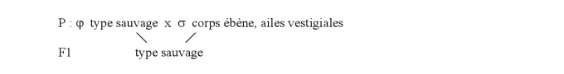
1. les conclusions à tirer:
– Il s’agit de la transmission de deux gènes: c’est le croisement entre deux individus qui diffèrent par deux gènes (2 couples d’allèles), c’est un dihybridisme.
– La première génération est homogène, ils sont tous de type sauvage, les parents sont purs : la première loi de MENDEL est vérifiée.
– Le type sauvage domine les caractères ébène et vestigiale.
– Cas de dominance :
- type sauvage : + ; corps ébène : e
- type sauvage : + ; corps vestigiales : v.
2.
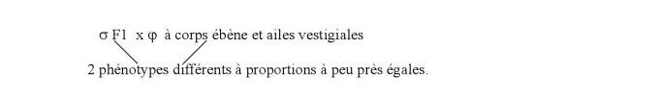
Il s’agit d’un test cross.
Les proportions de la descendance sont de 50% : 50%, cela ne peut s’expliquer qu’en admettant l’existence d’un linkage entre les gènes étudiés. Il s’agit d’un linkage complet.
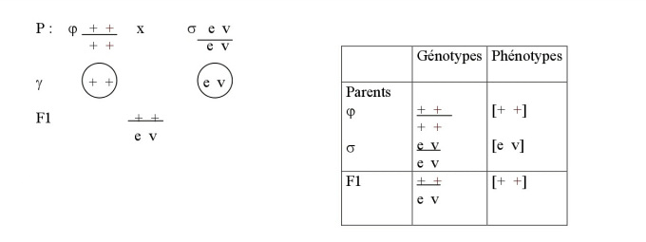
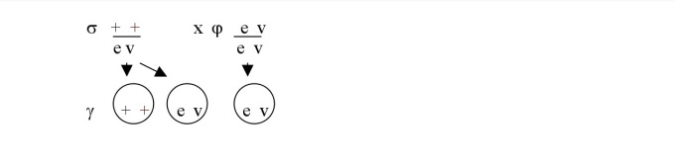
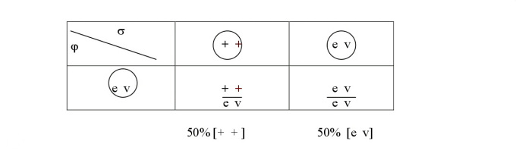
Les résultats théoriques confirment les résultats de l’expérience.
3. Test cross 2 :
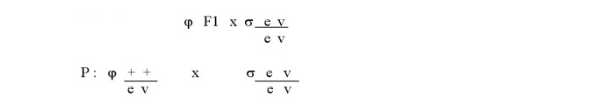
832 [+ +] : types parentaux : 41,50%.
172 [+ v] : types recombinés : 8,5%.
168 [e +] : types recombinés : 8,5%.
830 [e v]: types parentaux : 41,50%
le type sauvage est représenté par un corps gris et ailes longues.
Interprétation:
Le test cross donne une descendance composée de 4 phénotypes différents avec une inégalité des proportions. Les types parentaux sont les plus fréquents, ils sont représentés par les pourcentages les plus élevés. Alors que les types recombinés sont constitués par les pourcentages les plus bas (ils sont moins fréquents). Il s’agit donc d’un linkage incomplet (les gènes sont liés incomplètement).
L’hybride F1 a produit 4 types de gamètes : 2 types parentaux et deux types recombinés et cette recombinaison est due au phénomène de crossing over. Les mâles de la drosophile sont incapables de montrer ce phénomène.
Types parentaux = 832 + 830 / 2002 = 83,01%, cela signifie qu’il y’a 41,5% pour chacun des parents.
Types recombinés = 172+168 / 2002 = 16,98% , cela signifie qu’il y’a 8,5% pour chacun des types recombinés.
4. Donnons tous les génotypes et phénotypes:
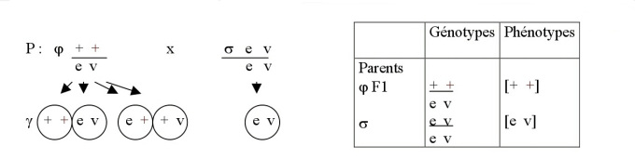
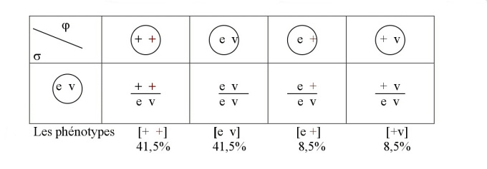
5. La carte factorielle :
le % de recombinaison = 16,98% =17% = 17cM(centiMorgan) représentant la distance entre
les gènes.
6. Si les gènes n’étaient pas liés on aurait obtenu 25% pour chaque phénotype (parentaux et recombinés).
Exercice n°2
Les gènes sont liés et présentent 15% de recombinaisons, c’est donc un linkage incomplet. Il y’a 15% de gamètes produits par la F2 qui sont recombinés et 85% de type parentaux.
15% de recombinaison veut dire également que les deux gènes sont situés l’un de l’autre de 15 cM.
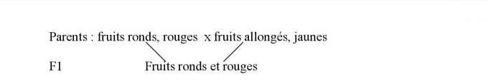
1.
Il s’agit d’un dihybridisme.
La F1 est à 100% homogène, ils ont tous des fruits ronds et rouges, les parents sont purs, la 1ère loi de MENDEL est vérifiée.
Cas de dominance pour les deux gènes :
- Rond domine allongé. R: rond et r : allongé
- Rouge domine jaune. L : rouge et l : jaune.
La F1 croisé avec un individu récessif, est un test cross. On obtiendra alors :
100% [R L]
Test cross de la F1
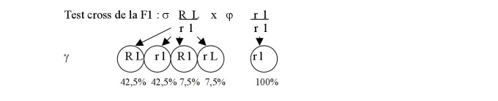
85% sont des types parentaux (42,5% chacun).
15% sont des types recombinés (7,5% chacun).
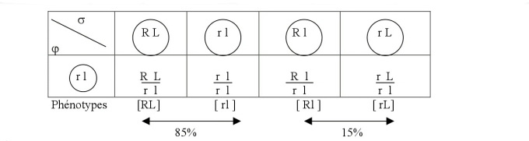
42,5% rond et rouge [RL]
42,5% allongé et jaune [rl]
7,5% rond et jaune [Rl]
7,5% allongé et rouge [rL]
2. En croisant les individus de la F1 on aura:
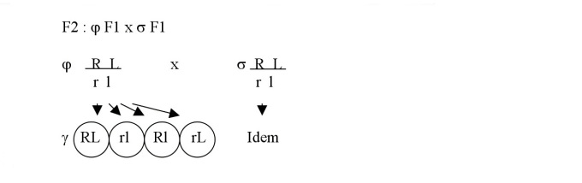
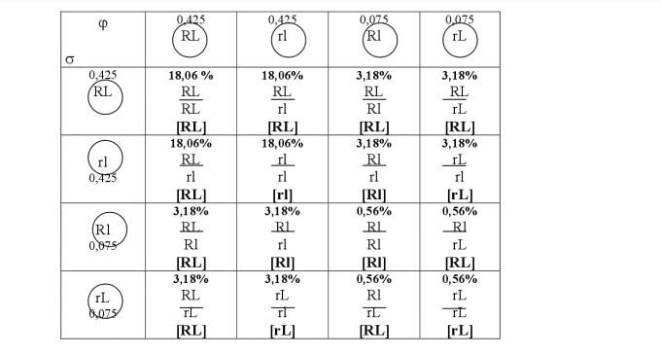
0,425 x 0,425 = 18,06%
0,075 x 0,075 = 0,56%
0,425 x 0,075 = 3,187%
On obtient :
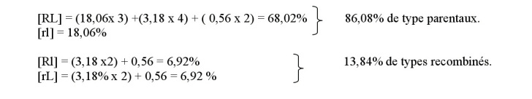
Exercice n°3
1.
Il s’agit d’un croisement entre deux individus qui diffèrent de deux gènes, donc de deux couples d’allèles : c’est un dihybridisme.
La F1 est à 100% homogène : elle est formée d’individus tous de type sauvage : les parents sont de race pure pour les deux caractères, c’est conforme à la 1ère loi de MENDEL.
Les individus de la F1 étant tous sauvages, les allèles « corps gris » (+) et « soies normales » (+) sont dominants et les allèles « corps noir » (n) et « soies courtes » (c) sont récessifs : on écrira donc:
+ (corps gris) domine n (noir).
+ (soies normales) domine c (soies courtes).
2. Le croisement hybride x race pure double récessive est un retro-croisement ou test cross.
3. Interprétation des résultats:
Pour le premier croisement : les proportions du 1er test cross sont de 50%, 50%, ou 1/2, 1/2 c’est à dire ceux d’un test cross d’un monohybridisme, cela ne peut s’appliquer qu’en admettant l’existence d’un linkage entre les gènes étudiés.
L’écriture des génotypes est donc la suivante :
1er croisement :
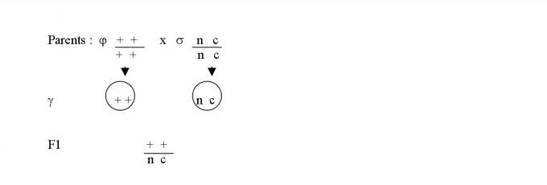
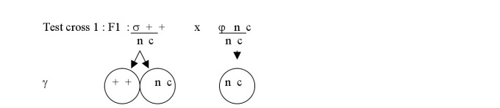
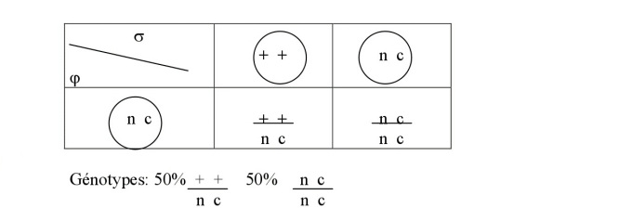 Phénotypes : 50% [+ +] : 50% [n c]
Ces résultats théoriques sont conformes aux résultats pratiques : il y’a bien un linkage.
Le deuxième croisement est inverse, c’est à dire dans lequel on a inversé les sexes, il en résulte des résultats différents de ceux du 1er test cross puisque de nouveaux phénotypes apparaissent. On applique ce phénomène, en admettant l’existence d’un enjambement des chromosomes de l’hybride femelle lors de la méiose (crossing-over) suivi d’un échange de morceaux de chromatides. Il s’agit d’un linkage incomplet.
Les mâles des drosophiles sont incapables de montrer ce phénomène. La femelle produit donc 4 types de gamètes, deux types parentaux et deux types recombinés.
Le pourcentage de gamètes recombinés est le suivant :
(112+118) x 100/(828+864+112+118) = 12%
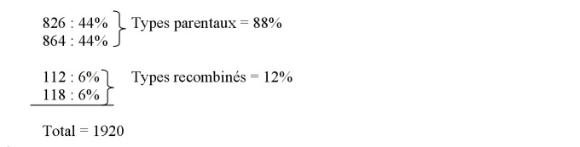
La distance entre les gènes est donc de 12 centimorgan.
L’écriture des génotypes est donc la suivante :
2ème croisement : test cross 2 de la F1
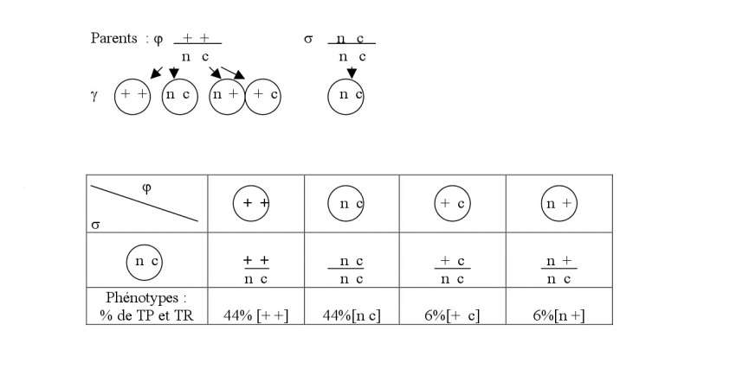
4. L’emplacement des gènes sur l’autosome est le suivant :
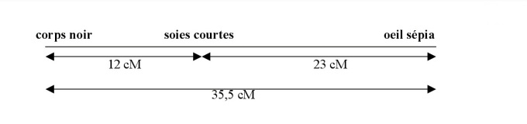
Exercice n°4
1. Résultats de la F2
Il s’agit d’un croisement entre deux individus qui diffèrent par deux gènes (deux caractères), c’est un donc un dihybridisme.
Les gènes sont liés et présentent 10% de recombinaison (10% de gamètes produits par la F2 seront recombinés). Cela veut dire que les deux gènes sont situés l’un de l’autre de 10 unités ou 10 cM.
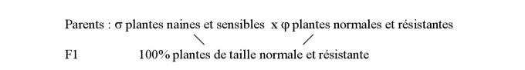
La F1 est à 100% homogène, les parents sont purs, la première loi de MENDEL est vérifiée.
Nous sommes dans un cas de dominance pour les deux gènes :
- Le caractère normal (N) domine le nain (n).
- Le caractère de résistance (R) domine le sensible (r).
Nous aurons:
100%[NR]
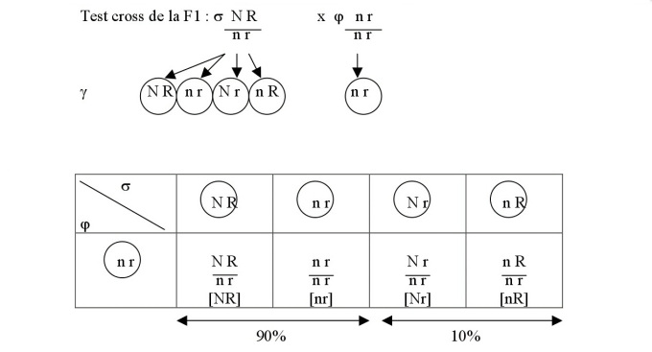
Les fréquences phénotypiques correspondent aux fréquences gamétiques.
La F2 donnera 10% de gamètes recombinés (5% nR et 5% Nr) et 90% de gamètes parentaux
(45% de NR et 45% de nr).
[NR] : 90%/2 = 45%
[nr] : 90%/2 = 45%.
[nR] : 10%/2 = 5%
[Nr] : 10%/2 = 5%.
2. Résultats obtenus si les gènes n’étaient pas liés (donc indépendants) :
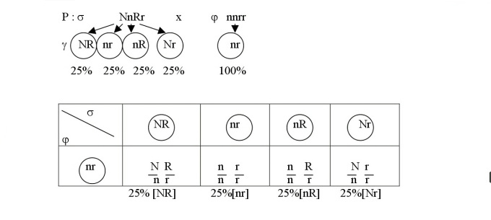
3. Si l’on croise les individus de la F1 entre-eux on aura :
C’est la prédiction des résultats dans le cas du dihybridisme : il est possible de prévoir la F1 x F1 pour les gènes liés. Si la distance entre ces gènes est connue, il est possible à partir du tableau des gamètes, de prévoir la descendance de tous les types de croisements impliquant ces deux gènes. Dans notre cas les proportions respectives des différents phénotypes de la F2 se calculent en faisant un tableau des gamètes. La probabilité d’apparition d’un individu de génotype donné est égale au produit des probabilités d’apparition des deux gamètes dont il est issu.
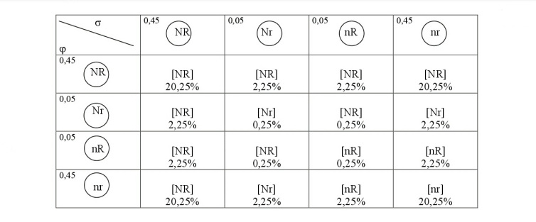
- 9[NR]:
3 x 20,25% = 60,75%
4 x 2,25% = 9%
2 x 0,25% = 0,5 %.
Total = 70,25% de[NR].
- 1[nr] : 20,25%.

- 3[Nr]: 4,75%
2 x 2,25%
0,25%

- 3[nR] : 4,75%
Ainsi pour les gènes liés on aura :
90,5% de type parentaux :70,25% [NR] + 20,25% [nr]
9,5% de type recombinés : 4,75% [Nr] +4,75% [nR]
Exercice n °5 :
1. La carte factorielle:
Il s’agit d’un croisement entre deux individus qui différents par deux caractères : c’est un
dihybridisme.
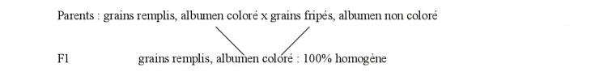
Le caractère remplis (R) domine le fripé (r) et le caractère coloré (C) domine le non coloré
(c).
Nous aurons alors :
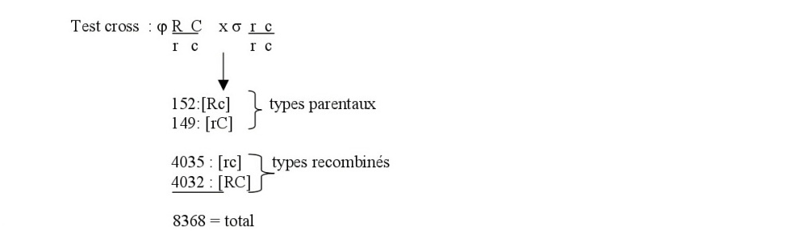
Le pourcentage de recombinaison = (152+ 149)/8368 = 3,59
La distance est de 3,59 cM.
Exercice n°6
Il s’agit de la transmission de 3 gènes donc 3 couples d’allèles : c’est un trihybridisme. La première génération est homogène à 100%, ils ont tous des fleurs rouges, tiges glabres et feuilles entières, les parents sont purs, la première loi de MENDEL est vérifiée.
Nous sommes dans des cas de dominance pour les 3 gènes.
Le croisement :
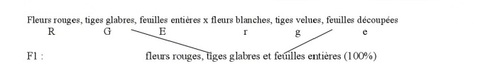
Les génotypes:
Test cross de la F1:
Nous sommes en présence d’un linkage incomplet, il s’agit de gènes incomplètement liés. Le test cross de la F1 donne 8 phénotypes différents avec une inégalité des proportions. Les proportions les plus élevées sont en faveur des phénotypes parentaux, il s’agit de [RGE] et [rge].
Les proportions les plus faibles correspondent aux phénotypes provenant des gamètes ayant subit un double crossing-over il s’agit de [rGE] et [Rge]. Ici nous observons que le gène centrale est R.
Les deux phénotypes [rgE] et [RGe] sont des types recombinés provenant de gamètes ayant subit un simple crossing over entre E et R.
Les phénotypes [RgE] et [rGe] sont également des types recombinés provenant de gamètes ayant subit un crossing-over entre R et G
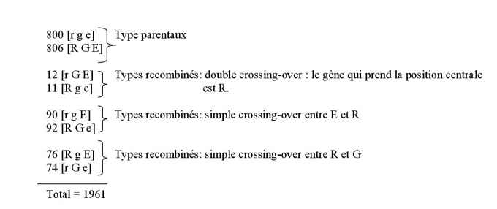
Le % de recombinaison entre E et R = (90+92)+(12+11) x 100/1961 = 10,45%
Le pourcentage de recombinaison entre R et G = (76+74)+(12+11) x 100/1961 = 8,82%
La carte factorielle :
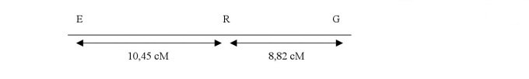
Exercice n7:
La distance entre les deux gènes; waltzer et jittery est de 18 unités, cela veut dire 18 (18cM).
18% de crossing-over , cela signifie 9% pour chaque gamète recombiné : 9% v + ; et 9% + ji
82% sont des types parentaux, donc 41% pour chaque gamète de type parental : 41% + + ; et 41% v ji .
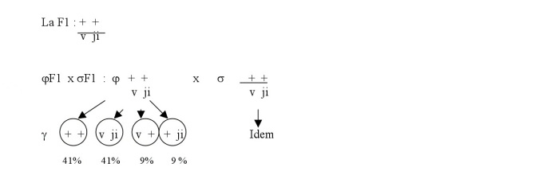
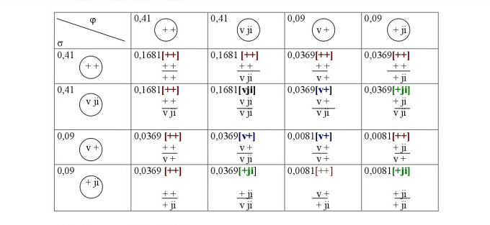
Normaux [++]: 0,6681 : 66,81%
Waltzer et jittery [vji] : 0,1681 : 16,81%
Waltzer [v+] : 0,0819 : 8,19%
Jittery [+ji] : 0,0819 : 8,19%.
Les phénotypes waltzer ou jittery sont les moins fréquents.
Si 8,19% de toute la descendance sont constitués de waltzer, combien faut-il avoir de descendants pour avoir 24 waltzer ?
Il faut approximativement 293 descendants.
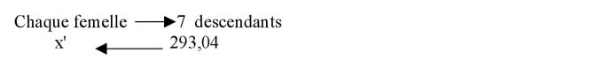
x’ = 293/7 = 41,85 = 42 femelles.
Il faut approximativement 42 femelles pour faire face à la commande.
Exercice n°8
On a obtenu :
– 132 asques de types parentaux appelés ditypes parentaux (DP).
– 64 asques de types recombinés : simple crossing-over entre deux gènes appelés asques tetratypes (T).
– 4 asques : ditypes recombinés (DR) : double crossing-over touchant les 4 chromatides : tous les produits de la méiose sont recombinés.
Les asques contenant les spores de types parentaux sont en plus grand nombre que les asques contenant des spores recombinés.
On en conclut que les deux gènes sont liés, c’est à dire situés sur la même paire de chromosomes homologues.
1. Schéma représentant les ditypes parentaux: ils sont obtenus par séparation des chromosomes homologues sans crossing-over.
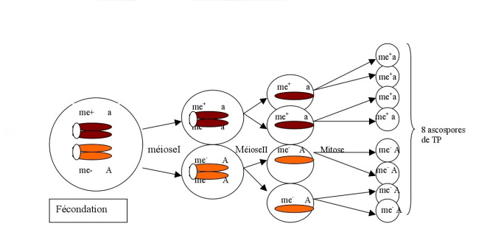
2. Schéma des tetratypes (T) qui sont obtenus par séparation des chromosomes homologues qui ont subi un crossing-over entre deux des quatre chromatides à la prophase I.
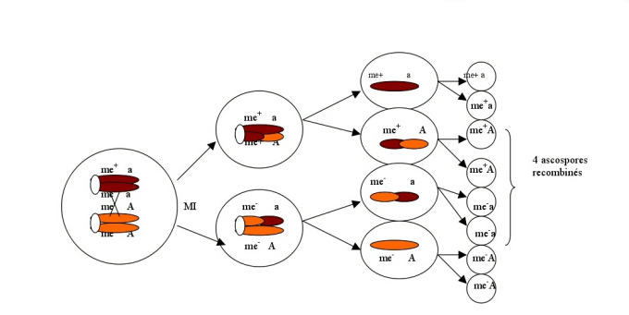
3. Les ditypes recombinés sont obtenus de la même manière mais deux crossing-over ont lieu entre les 4 chromatides.
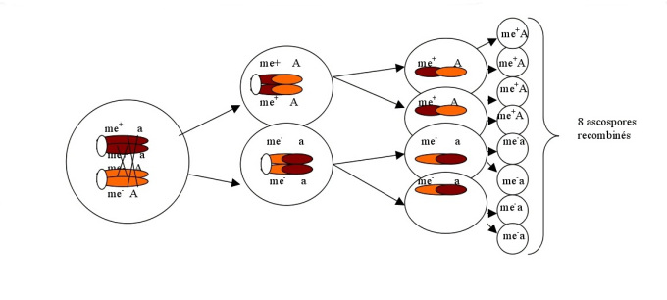
La distance entre les deux gènes peut se calculer de deux façons
soit :
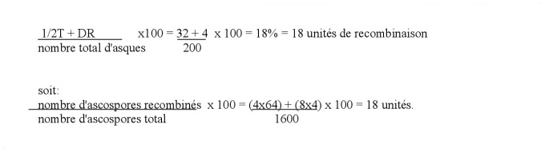
Exercice n°9
1. Les pourcentages de recombinaison dans les deux régions, ainsi que la carte factorielle:
Les parents ont comme phénotype : [+++] ou [mwf]
On ne connaît pas l’ordre des gènes, il faut examiner les résultats:
Les effectifs les plus bas sont représentés par :+wf = 26 et par m++ = 22 correspondant aux descendants des gamètes ayant subit un double crossing-over. Le gène central est m .
L’ordre des gènes est donc : wmf .
En ordonnant les gènes, on aura :
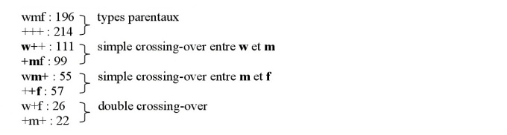
Le % de recombinaison entre w et m = (111+99) + (26+22) x 100/780 = 33,07 = 33,07cM.
Le % de recombinaison entre m et f = (55+57)+(26+22)x100/780 = 20,51 = 20,51cM.
La carte factorielle :
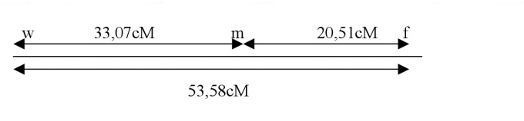
2. Le calcul du coefficient de coïncidence (c.c)
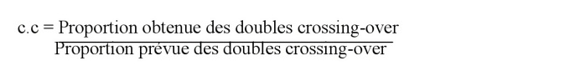
La proportion obtenue = 26+22 x100/780 = 6,15% = 0,0615
La proportion prévue = 0,3307 x 0,2051 = 0,0678 = 0,068.
c.c = 0,0615 / 0,068 = 0,9
90% de chance d’avoir un double crossing-over.
L’interférence est de = 1-0,9 = 0,1. Elle est de 10%, elle est insignifiante.
Exercice n°10
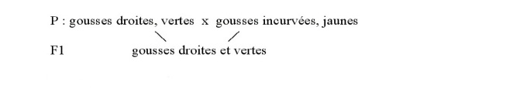
F1 x gousses incurvées et jaunes
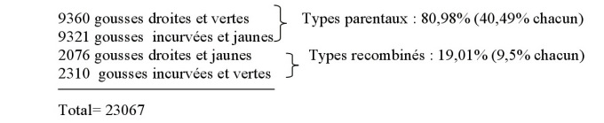
1. Interprétation en donnant tous les génotypes et phénotypes
– C’est le croisement entre deux individus qui diffèrent de deux gènes, c’est un dihybridisme.
– La première génération F1 est à 100% homogène, les parents sont purs, la première loi de MENDEL est vérifiée (loi de ressemblance).
– Cas de dominance : droite (D) domine incurvée (d) et verte (V) domine jaune(v).
– Le test cross donne 4 phénotypes différents (deux parentaux et deux recombinés) avec une inégalité des effectifs(donc inégalité des pourcentages):
• Deux types parentaux avec les pourcentages les plus élevés (40,49% chacun)
• Deux types recombinés avec les pourcentages les plus faibles (9,5% chacun) provenant de gamètes recombinés et cette recombinaison est due au phénomène de crossing-over (simple crossing-over) qui s’est déroulé lors de la méiose.
Conclusion : il s’agit d’un linkage incomplet.
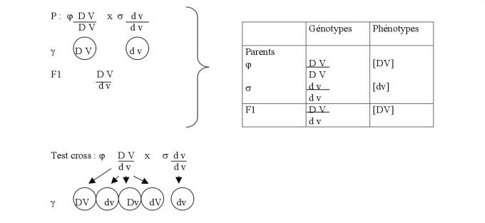
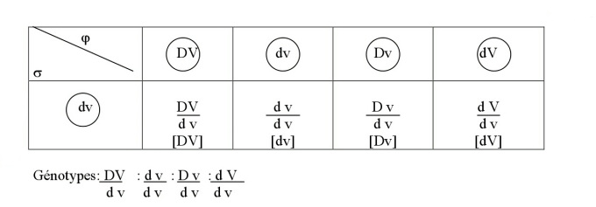
Phénotypes: 40,49%[DV] : 40,49% [dv] : 9,5% [Dv] : 9,5% [dV]
2. Les proportions des gamètes produits par les hybrides en F1 sont:
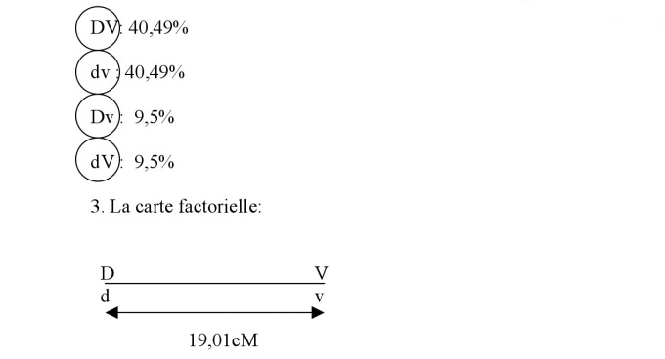
Exercice n°11
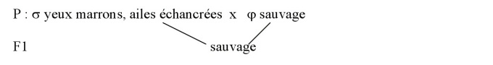
1. Interprétation en donnant les génotypes et phénotypes:
Il s’agit d’un croisement entre deux individus qui diffèrent de deux gènes, c’est un dihybridisme.
La F1 est à 100% homogène, les parents sont purs, la première loi de MENDEL est vérifiée.
Les individus de la F1 sont tous sauvages, c’est un cas de dominance: le type sauvage [++] domine yeux marrons et ailes échancrées [me].
2. C’est un test cross: il s’agit d’un linkage complet.
3.
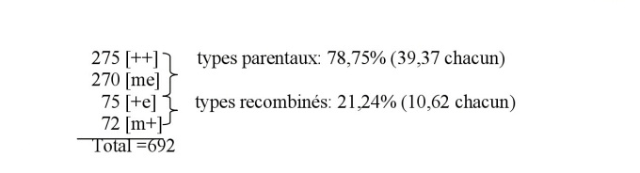
Le test cross donne 4 phénotypes différents avec des effectifs inégaux: 2 phénotypes parentaux avec les % les plus élevés et 2 phénotypes recombinés avec les plus faibles %.
Conclusion: C’est un linkage incomplet.
Ces résultats sont différents de Ceux du mâle (question 2). En effet, les gènes de la drosophile mâle sont complètement liés, ils ne se séparent jamais, c’est pour cette raison qu’on obtient 2 phénotypes avec les mêmes proportions (50% : 50%). Alors que chez la femelle de la drosophile (question 3), les gènes peuvent se séparer par le phénomène de crossing-over.
4.
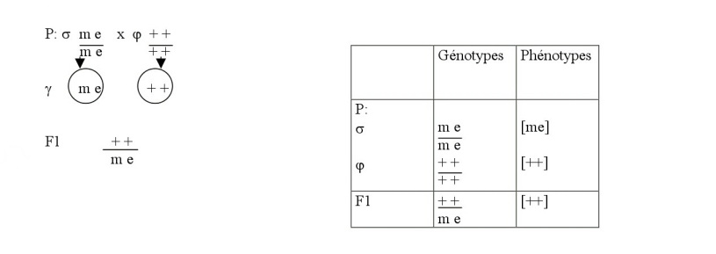
Test cross 1:
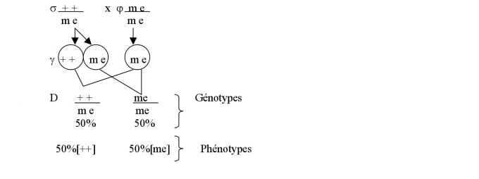
Linkage complet
Test cross 2:
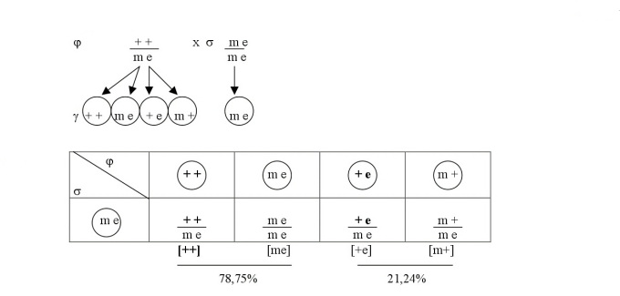
Exercice n° 12
1. Interprétation des résultats avec établissement de la carte factorielle
Il s’agit d’un croisement entre deux individus qui diffèrent par 3 gènes: c’est un trihybridisme.
La première loi de MENDEL est vérifiée (loi de ressemblance): la première génération est à 100% homogène, les parents sont purs.
Cas de dominance :
– Gl domine gl
– Lz domine lz.
– Su domine su
Les résultats du test cross montrent qu’on est en présence d’un linkage incomplet, il s’agit donc de gènes incomplètement liés.
Les classes phénotypiques caractérisées par les plus faibles effectifs sont issus de gamètes recombinés et cette recombinaison est due à la présence du double crossing-over. Le double crossing-over indique que le gène central est Su. Il faut alors ordonner les phénotypes (voir tableau ci dessous).
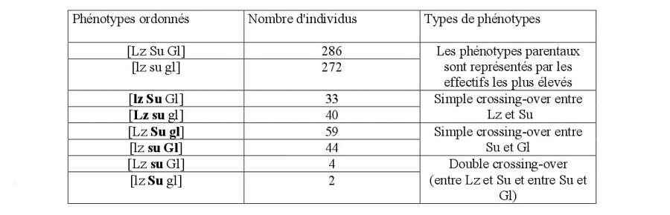
Le % de recombinaison entre Lz et Su = (33+40)+(4+2)x100/740= 10,67% = 10,67 cM.
Le % de recombinaison entre Su et Gl = (59+44)+(4+2)x100/740 = 14,72% = 14,72 cM.
La carte factorielle:
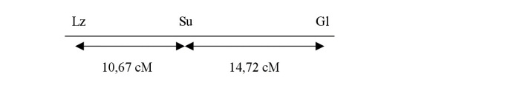
2. Calcul de l’interférence (I) chromosomique avec interprétation:
I = 1-c.c.
Double crossing-over obtenu = 0,0081.
Double crossing-over attendu = 10,67% x 14,72% = 0,1067 x 0,1472 = 0,0157
Le c.c = 0,0081/0,0157 = 51,64%
I = 1-0,51 = 0,49.
I = 49%
Publicités
Report this ad
Report this ad

Partager :
- Twitter
- Facebook
- Google

Sur le même thème
LINKAGE : GÈNES LIES ,GÈNES INCOMPLETEMENT LIES : DISTANCES GENETIQUESDans "Etudiants"
QUATRIÈME SÉRIE D'EXERCICES DE GÉNÉTIQUE: LINKAGE COMPLET, LINKAGE INCOMPLET, CARTE FACTORIELLEDans "Etudiants"
SOLUTIONS DE LA CINQUIÈME SÉRIE DE GÉNÉTIQUE : HÉRÉDITÉ LIÉE AU SEXEDans "Etudiants"
Posté dans Etudiants.

Navigation des articles
PRÉCÉDENT : Article précédent :QUATRIÈME SÉRIE D’EXERCICES DE GÉNÉTIQUE: LINKAGE COMPLET, LINKAGE INCOMPLET, CARTE FACTORIELLE
SUIVANT: Article Suivant:CINQUIÈME SÉRIE D’EXERCICES DE GÉNÉTIQUE : HÉRÉDITÉ LIÉE AU SEXE

Laisser un commentaire

CINQUIÈME SÉRIE D’EXERCICES DE GÉNÉTIQUE : HÉRÉDITÉ LIÉE AU SEXE
Exercice n°1
Un premier croisement est réalisé entre une drosophile femelle à « corps gris » et « ailes avec nervures » et une drosophile mâle à « corps jaune » et « ailes sans nervures » (les deux drosophiles sont de race pures). Les individus de la F1 obtenus sont tous à corps gris et ailes avec nervures.
Un deuxième croisement inverse est réalisé entre une drosophile mâle à « corps gris » et « ailes avec nervures » et une femelle à « corps jaune » et « ailes sans nervures » ( les drosophiles sont de race pures). Les individus obtenus sont des mâles à corps jaunes, ailes sans nervures et des femelles à corps gris, ailes avec nervures.
1. Interprétez ces résultats.
2. Quels sont les génotypes et phénotypes des parents et des descendants des deux croisements?
Exercice n°2
Chez l’homme on connaît un gène holandrique responsable de l’apparition de longs poils sur les oreilles externes. Si des hommes à oreilles poilues se marient avec des femmes normales.
1. Quel sera parmi leur fils, le pourcentage de ceux qui auront des oreilles poilues ?
2. Quel sera, parmi leurs filles, le pourcentage de celles qui présenteront ce caractère ?
Exercice n°3
Une race de papillons peut-avoir les ailes colorées et tachetées ou les ailes colorées et uniformes. Si on croise des mâles aux ailes tachetées avec des femelles aux ailes uniformes, tous de race pure, on n’obtient en F1 que des individus aux ailes tachetées.
Si on croise des femelles aux ailes tachetées avec des mâles aux ailes uniformes, tous de race pure, on obtient en F1 des femelles aux ailes uniformes et des mâles aux ailes tachetées.
1. Interprétez ces résultats et donnez tous les génotypes et phénotypes.
Exercice n°4
Le pedigree ci-après est celui d’une famille dont certains membres sont atteints de deux anomalies héréditaires. Le daltonisme et l’hémophilie.
1. Comment se transmettent ces deux anomalies ?
2. Ecrire les génotypes des différents membres de cette famille.
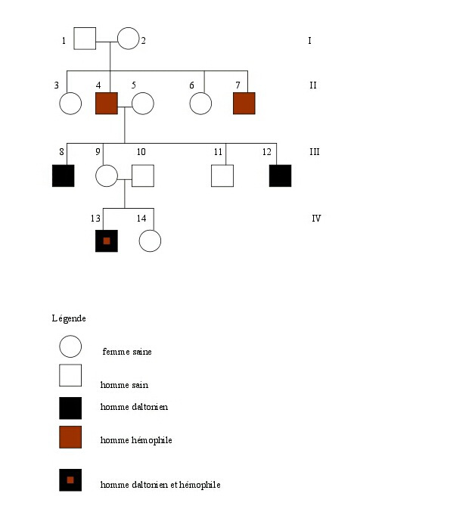
Exercice n°5
Un premier croisement est réalisé entre une drosophile femelle à « corps gris » et « ailes avec nervures » et une drosophile mâle à « corps jaune » et « ailes sans nervures ». Les individus de la F1 obtenus sont tous à « corps gris » et « ailes avec nervures ».
Un deuxième croisement inverse est réalisé entre une drosophile mâle à « corps gris » et « ailes avec nervures » et une femelle à « corps jaune » et « ailes sans nervures ». Les deux drosophiles sont de race pure. Les individus obtenus sont des mâles à « corps jaunes, « ailes sans nervures » et des femelles à « corps gris », « ailes avec nervures ».
1. Quels renseignements peut-on dégager des résultats obtenus des deux croisements ?
2. Quels sont les génotypes des parents et des descendants dans les deux croisements ?
Le croisement des individus de la F1 issus du premier croisement aboutit aux résultats
suivants :
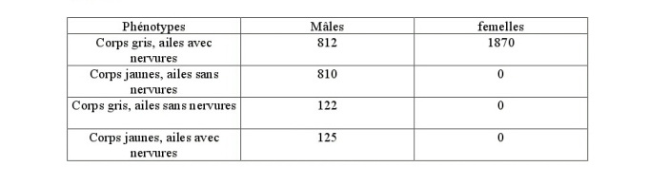
3. Interprétez ces résultats et donnez les génotypes et phénotypes.
Exercice n°6
Malik qui a une vision normale et dont le père et la mère distinguent bien les couleurs, a deux sœurs et deux frères qui ne sont pas daltoniens. La grand-mère maternelle de Malik était daltonienne. Malik épouse une femme daltonienne et voudrait savoir quel(s) types de descendant(s) il pourrait avoir.
1. Quelle réponse pouvez-vous lui apporter ?
2. L’une des sœurs de Malik épouse un homme normal. Ils ont un garçon, et le médecin leur affirme qu’il est daltonien. Est-ce possible ? qu’est ce que cela signifie pour la sœur de Malik ?
Exercice n°7
Un anglais du nom de Edward Lambert naquit en 1717. Sa peau ressemblait à une écorce épaisse qui tombait périodiquement. Les poils ressemblaient à des piquants et on le nomma par conséquent l’homme « porc-épic ». Il eut six fils qui tous présentèrent ces mêmes caractéristiques. Ce phénotype fut transmis de père en fils durant 4 générations. Jamais aucune fille ne présenta ces caractères.
1. Ce phénotype peut-il être du à une mutation autosomique ne ‘s’exprimant que dans un sexe.
2. Quel est le mode de transmission probable de ce phénotype ?
Exercice n°8
On croise une drosophile femelle de type sauvage avec une drosophile mâle à corps jaune et œil blanc. La première génération F1 comporte des drosophiles toutes de type sauvage. Lorsqu’on réalise le croisement inverse, c’est à dire entre une femelle à corps jaune et œil blanc avec un mâle sauvage pour ces caractères : les descendants F’1 comportent des femelles sauvages et des mâles à corps jaune, oeil blanc.
On croise entre-eux les individus F’1 issus du deuxième croisement, on obtient une génération F2 comportant 4 phénotypes différents dans les proportions suivantes :
– 230 de type sauvage.
– 203 à corps jaune, œil blanc.
– 3 à corps jaune, œil rouge.
– 3 à corps gris, œil blanc.
- Interprétez les résultats obtenus et donnez tous les génotypes et phénotypes
Exercice n°9
Lors du croisement d’un coq « barré » (plumage noir strié de blanc) et d’une poule noire, ces individus étant de race pure, on obtient 100% d’individus « barrés ».
Des aviculteurs qui désiraient connaître le plutôt possible le sexe de leurs poussins s’étaient aperçus que le travail était simplifié s’ils choisissaient de croiser un coq noir avec une poule « barré ». En effet, quel que soit le coq noir ou la poule à plumage barré de leur élevage, ils obtenaient exclusivement des coqs « barrés » et des poules noires. Ces caractères apparaissent très tôt chez le poussin, il leur était facile de reconnaître les mâles des femelles.
1. Comment pouvez-vous expliquer ces résultats ?
2. Donnez les génotypes et phénotypes.
Exercice n°10
Un éleveur de chats a constitué deux couples permanents, qui vont lui donner de nombreux chatons, en plusieurs portées successives.
Le couple 1 est formé d’un chat noir à poils ras et d’une chatte orange à poils long, tous deux sont de races pures pour les caractères considérés.
Le couple 2 est formé d’un chat orange à poils long, et d’une chatte noire à poils ras, tous deux sont de races pures pour les caractères considérés.
Descendance F1:
– Le couple 1 a donné 42 petits: 19 mâles et 23 femelles, tous à poils ras, les mâles sont orangés, les femelles bicolores, à plages irrégulières noires et orangées.
– Le couple 2 a donné 38 petits : 20 mâles et 18 femelles, tous à poils ras, les mâles sont noirs, les femelles bicolores.
Des mâles F1 issus du couple 1 sont croisés avec des femelles F’1 issues du couple 2. Inversement, des mâles F’1 du couple 2 sont croisés avec des femelles F1 issues du couple1. L’éleveur voudrait ainsi obtenir des mâles et des femelles « écaille de tortue », c’est à dire bicolores à poils long, cette catégorie de chats figure dans les expositions félines sous l’appellation de « race »
1. Expliquez les résultats de F1 et F’1.
2. Prévoyez le résultat des croisements entre F1 et F’1, précisez la possibilité d’obtenir des mâles et des femelles « écaille de tortue », et leur pourcentage dans la descendance de ces F1 et F’1. Cette race de chats est-elle une race comme les autres (siamois, persans…).
Exercice n° 11
Le pedigree ci-après est celui d’une famille dont certains membres sont atteints d’hémophilie
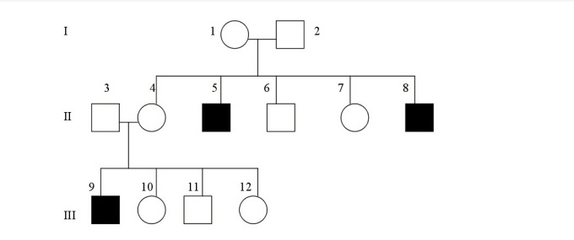
1. Peut-on penser que l’hémophilie est une maladie liée au sexe ? dites pourquoi ?
2. Cette maladie est-elle dominante ou récessive ? justifiez votre réponse.
3. Indiquez les génotypes de tous les membres de cette famille.
Exercice n°12
Madame Bendib (voir l’arbre généalogique de gauche) est issue d’une famille de daltoniens.
Son mari, Mr Bendib (voir le pedigree de droite) est l’un des descendants d’une famille de sourds-muets. Bien que Mr et Madame Bendib soient apparemment indemnes des deux tares héréditaires mentionnées, ils s’interrogent sur les risques que peut avoir leur futur enfant.
1. Sachant que le caractère « sourd-muet » est autosomal, dites s’il est dominant ou récessif ? Justifiez votre réponse.
2. Sachant que le caractère « daltonien » est lié au sexe, quel est le génotype de Madame Bendib ?
3. Sachant que la famille de madame Bendib est exempte de la surdi-mutité et que la famille de Monsieur Bendib est indemne du daltonisme, pensez-vous que l’enfant du couple Bendib puisse être sourd-met ? daltonien ? ni l’un ni l’autre ?
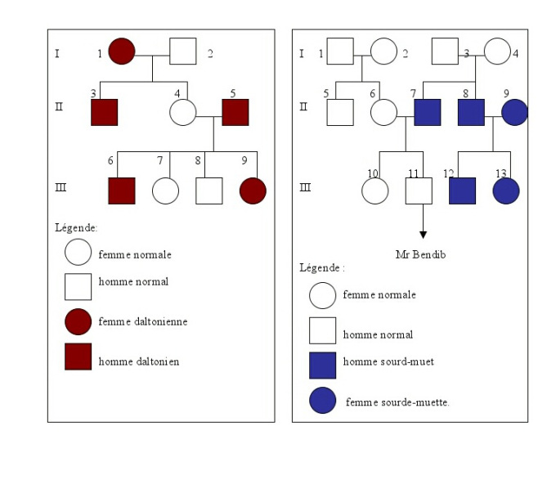
Publicités
Report this ad
Report this ad

Partager :
- Twitter
- Facebook4
- Google

Sur le même thème
QUATRIÈME SÉRIE D'EXERCICES DE GÉNÉTIQUE: LINKAGE COMPLET, LINKAGE INCOMPLET, CARTE FACTORIELLEDans "Etudiants"
SOLUTIONS DE LA CINQUIÈME SÉRIE DE GÉNÉTIQUE : HÉRÉDITÉ LIÉE AU SEXEDans "Etudiants"
DEUXIÈME SÉRIE D'EXERCICES DE GÉNÉTIQUE: Application du 4 ème cours: Dihybridisme, analyse des fréquences...Dans "Etudiants"
Posté dans Etudiants.

Navigation des articles
PRÉCÉDENT : Article précédent :SOLUTIONS DE LA QUATRIÈME SÉRIE D’EXERCICES DE GÉNÉTIQUE :LINKAGE COMPLET ET INCOMPLET, CARTE FACTORIELLE (distances génétiques, ordre des gènes)
SUIVANT: Article Suivant:SOLUTIONS DE LA CINQUIÈME SÉRIE DE GÉNÉTIQUE : HÉRÉDITÉ LIÉE AU SEXE

Laisser un commentaire
Haut du formulaire
Bas du formulaire
Créez un site Web ou un blog gratuitem
Aller au contenu principalAFFICHER
20 décembre 2016

LINKAGE : GÈNES LIES ,GÈNES INCOMPLETEMENT LIES : DISTANCES GENETIQUES
7. Linkage et recombinaison
Nous avons vu que les gènes situés sur des chromosomes différents sont transmis indépendamment (figure 8). Cette partie est consacrée à l’étude de la transmission des gènes situés sur le même chromosome, se sont les gènes liés (figure 8). On verra que ces gènes ne sont pas indépendants, qu’ils se transmettent en groupe, mais souvent, ils peuvent quand même se séparer les uns des autres, à des degrés divers.
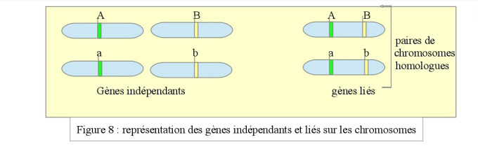
7.1 Linkage
Le linkage désigne la localisation de plusieurs gènes sur le même chromosome. Ces gènes ne sont pas indépendants mais liés. Ils peuvent-être liés soit sur un autosome soit sur le chromosome sexuel. De plus, ces gènes restent ensemble lors de la formation des gamètes et sont transmis en groupe, mais souvent ils se séparent les uns des autres à des degrés divers dans le cas ou il se produit un crossing over. Le linkage peut donc être complet ou incomplet :
• Un linkage est complet lorsque les gènes liés ne se séparent pas.
• Le linkage est incomplet lorsque les gènes peuvent se séparer grâce au phénomène de crossing over mais moins fréquemment que les gènes indépendants.
Le linkage est le plus souvent étudié par le test cross. En effet, le test cross nous donne des informations importantes. A travers ses résultats, il nous indique si on est en présence de gènes indépendants ou liés complètement ou incomplètement.
Exemple : croisons un dihybride à caractère dominant avec un individu récessif (test cross) pour les caractères considérés. Ce test cross peut donner 3 types de résultat (tableau 14).
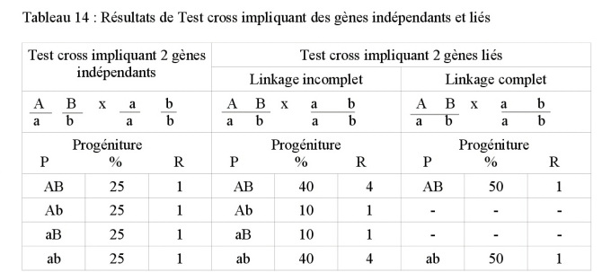
Interprétation des résultats du tableau :
1. Le premier test cross : implique deux gènes indépendants (deux couples d’allèles) donnant une descendance composée de 4 classes phénotypiques avec des proportions égales à 25% chacune. Cette représentation égale est déterminée par la disjonction indépendante des allèles des gènes.
2. Le deuxième test cross : est représenté par 4 classes phénotypiques avec une inégalité des proportions. Deux des 4 classes sont représentés par un grand nombre d’individus, 80% et correspondent aux phénotypes parentaux. Ce sont des associations originelles [AB] et [ab] (80% des gamètes n’ont pas subi de crossing over). Les deux autres classes restantes sont constituées par un nombre d’individu faible, 20%. Ce sont les nouvelles associations ou recombinaisons de gènes : 10% [aB] et 10%[Ab] (20% des gamètes ont subit des crossing over). Lorsque de telles combinaisons sont formées, le linkage est incomplet.
3. Le troisième test cross : il y’ a eu production de deux classes phénotypiques au lieu de quatre dans la descendance, c’est un linkage complet. Les résultats mentionnent qu’il y’ a absence de crossing over et les phénotypes sont des types parentaux (il y’ a 50% de chacun des phénotypes).
Remarque :
• on parle des gènes incomplètement liés lorsque les proportions des 4 catégorie phénotypiques sont différents des proportions 1:1:1:1. De plus, les gamètes parentaux sont plus fréquents que les gamètes recombinés.
• Le linkage complet semble être un phénomène rare jusqu’à maintenant. Il n’est connu que chez le mâle des espèces du genre Drosophila et chez la femelle du ver à soie (Bombyx). Il y’ a donc linkage incomplet chez la drosophile femelle, le mâle du ver à soie et chez les deux sexes de toutes les autres espèces animales et végétales qui ont été étudiées.
7.2 Recombinaison génétique
La recombinaison s’effectue par un crossing over ou échange réciproque entre deux des chromatides homologues non soeurs.
7.2.1 Le crossing over simple
Au cours de la méiose chaque chromosome se duplique en deux chromatides soeurs identiques. Les chromosomes homologues s’apparient et des crossing over ont lieu entre les chromatides non soeurs. Ainsi, après la méiose, on aboutit à deux chromosomes qui auront leurs gènes associés de la même façon que sur les chromosomes parentaux, et deux chromosomes ayant subit le crossing over : ils sont dits recombinés (figure 9).
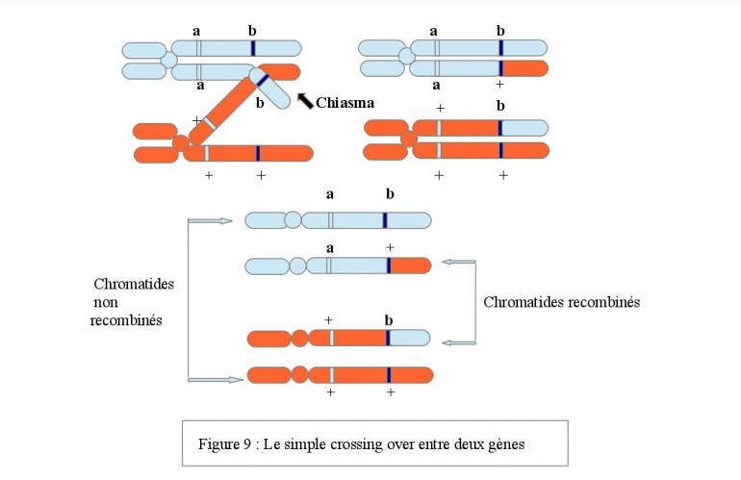
Ainsi, un double hétérozygote pour deux gènes liés peut avoir deux constitutions suivant la position relative des différents allèles. Quand les deux allèles dominants (ou sauvages) sont sur le même chromosome et les deux allèles récessifs (ou mutés) sont sur le chromosome homologue, la liaison est dite Cis (coupling). Si par contre, chaque chromosome porte un allèle dominant à l’un des deux loci et un allèle récessif à l’autre, la liaison est dite en Trans (répulsion).
7.2.2 Le crossing over multiple ou double crossing over
Lorsque deux crossing over ont lieu entre deux gènes, les produits de cette méiose seront tous de types parentaux (figure 10). Ce type de double crossing over ne peut-être décelé que s’il existe un 3ème gène. En effet, si un 3ème gène se trouve entre les deux premiers, le double crossing over donnera deux chromatides recombinées et deux parentaux (figure 11).
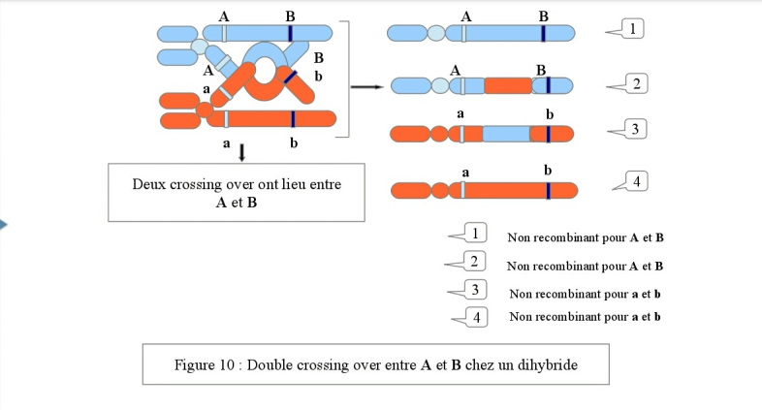
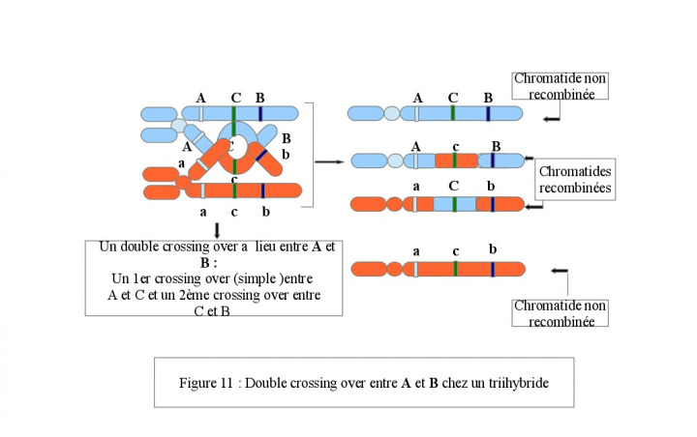
Si la probabilité d’apparition d’un crossing over entre A et C est égale à x et celle d’apparition d’un crossing over entre C et B est égale à y, la probabilité du double crossing over ( un entre A et C et un entre C et B) est donc x . y (x multiplié par y). C’est pour cette raison que le nombre de classes (= individus) qui représentent le double crossing over est le plus faible par rapport aux autres classes (crossing over simple) et les combinaisons parentales sont les plus nombreuses (nombre d’individus plus grand).
7.3Fréquence des crossing over ou de recombinaisons
La fréquence du crossing over ou de recombinaison dépend de la distance qui sépare les gènes sur un même chromosome. Plus cette distance est grande et plus la probabilité qu’un crossing over ait lieu entre ces gènes est grande. Cela signifie que plus les gènes sont proches, moins il est probable qu’un crossing over se produise entre eux.
8. Carte factorielles
L’établissement d’une carte factorielle ou d’une carte génétique nécessite :
– La détermination des distances qui séparent les gènes liés.
– La détermination de l’ordre dans lequel les gènes sont distribués sur le chromosome (donc la localisation des gènes les uns par rapport aux autres).
8.1 La distance entre deux gènes
La distance entre deux gènes se définit par la fréquence d’apparition d’événements de recombinaisons entre ces deux gènes d’une génération à l’autre. Cette fréquence constitue l’unité de mesure des cartes génétiques : 1% de recombinaison = 1 centiMorgan (cM).
Exemple :
Considérons deux drosophiles :
– Un type sauvage : yeux rouges (+), ailes longues (+), corps gris (+)
– Un type mutant : yeux cinnabar (rouge vif) ( c), ailes vestigiales (v), corps noir (n).
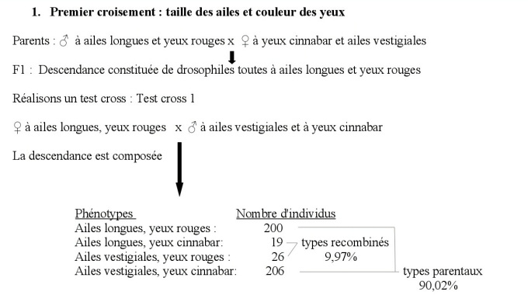
Interprétation
– La F1 est à 100% homogène, les parents sont donc purs, la première loi de MENDEL est vérifiée.
– Il s’agit d’un dihybridisme.
– C’est un cas de dominance : ailes longues et yeux rouges dominent ailes vestigiales et yeux cinnabar.
– Les résultats de ce test cross indique qu’il y’ a un linkage incomplet, puisque les descendants sont constitués par 4 classes phénotypiques à effectif inégal (la 3ème loi de MENDEL n’est donc pas vérifiée).
Les deux classes phénotypiques qui sont représentées par les effectifs les plus importants ou les pourcentages les plus élevés (90,02%) sont les types parentaux. Tant dis que les deux classes les moins fréquentes (9,97%) sont les types recombinés(issus de gamètes ayant subit des crossing over et qui sont produits par la femelle hybride).
Le pourcentage de recombinaison = Nombre d’individus recombinés x 100 / nombre total de tous les individus = 9,97% = 9,9 centiMorgan.
La distance qui sépare la taille des ailes et la couleur des yeux est = 9,9 centiMorgan.
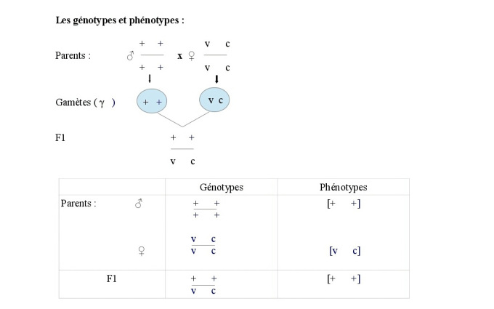
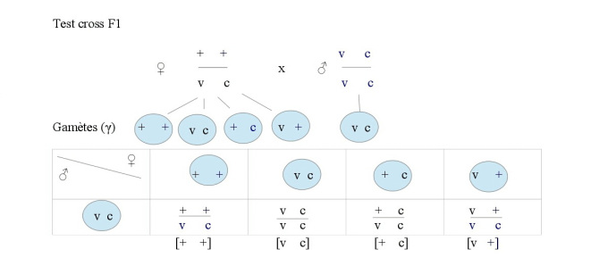
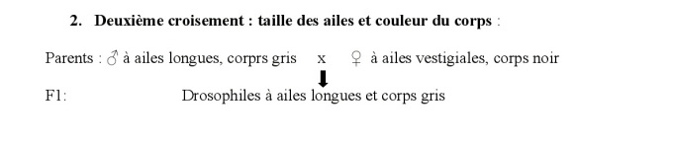
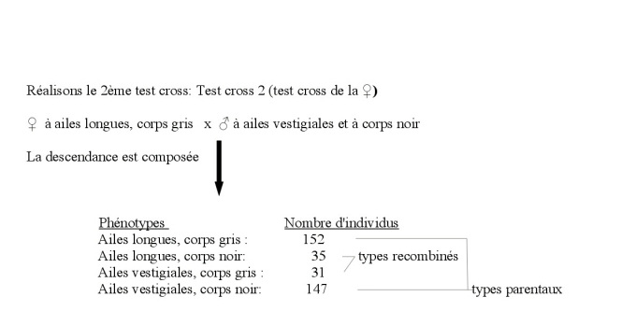
Interprétation
Il s’agit également de gènes incomplètement liés, car la descendance de ce test cross est constituée par 4 classes phénotypiques à effectif inégal.
Le % de recombinaison = 66 x 100/365 = 18,1% = 18,1centiMorgan.
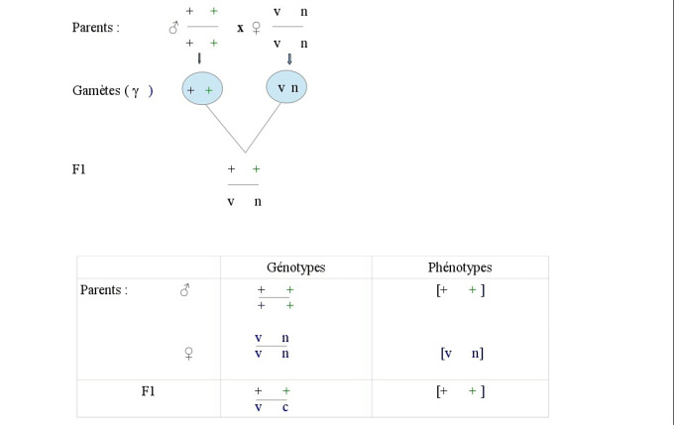
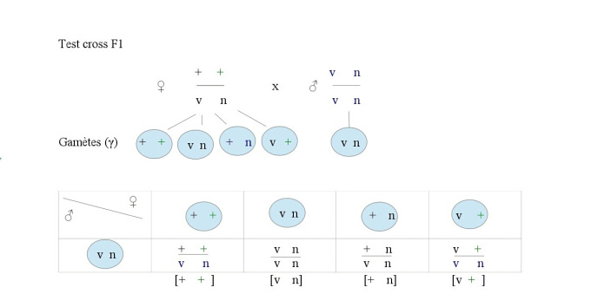
La distance entre le gène taille des ailes et le gène couleur du corps est égale à 18,1 cM.
Conclusion:
Le gène qui code pour la taille des ailes est plus proche du gène qui code pour la couleur des yeux.
De ces résultats, on peut établir une carte provisoire: provisoire car les test cross réalisés ne peuvent pas permettre de déterminer si »c » est localisé entre »v » et »n » ou si c’est »v »qui est situé entre »n » et »c ».
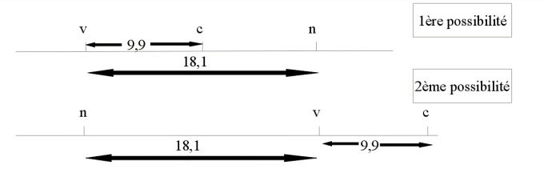
Pour connaitre l’emplacement du gène central, il faut qu’il y’ ait un double crossing over et la probabilité du double crossing over est faible (rare).
8.2 Distance entre 3 gènes (test 3 points)
Les tests étudiés jusqu’ici n’impliquaient que deux gènes liés. Considérons maintenant des tests dans lesquels 3 gènes sont liés et trouvons l’ordre de ces 3 gènes et les distances qui les séparent.
Exemple 1:
Un individu hétérozygote pour 3 gènes AaNnRr est croisé avec le parent homozygote récessif aannrr. Les résultats de ce croisement sont donnés sur le tableau 15.
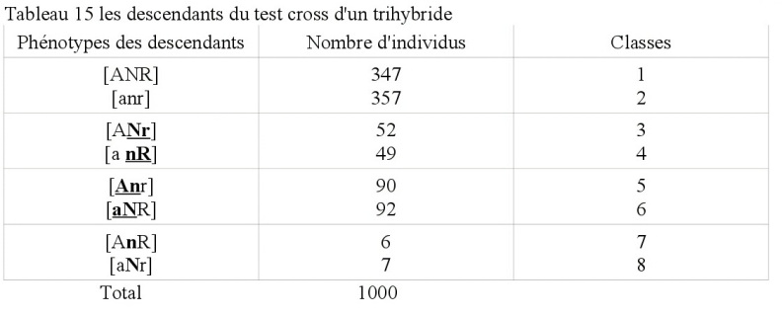
Interprétation:
La meilleure façon de résoudre ce genre de problème est de déterminer quels sont les phénotypes parentaux. Les phénotypes parentaux sont représentés par les classes les plus fréquentes. Sur ce tableau, il est clair que [ANR] et [anr] appartenant aux classes 1 et 2 sont les phénotypes parentaux.
Ensuite, il est important de déterminer l’ordre dans lequel les gènes sont distribués. Ainsi, après avoir déterminer les phénotypes parentaux, on essaye de voir quelles sont les classes qui sont caractérisées par un double crossing over. Les deux classes les moins fréquentes ou les plus faibles des descendants sont issus de gamètes ayant subit un double crossing over. Ces classes sont utilisées pour identifier quel est le gène qui occupe la position centrale.
Dans notre exemple, les classes les moins fréquentes (rares) sont la 7 et la 8représentées par les phénotypes [AnR] et [aNr]. On peut de cette façon voir que N occupe la position centrale .
En comparant ces phénotypes avec ceux des parents, nous remarquons que chez l’un des parents les allèles dominants sont liés ensembles sur un chromosome et chez l’autre parent, les allèles récessifs sont associés ensembles sur un chromosome. Ceci s’observe chez les phénotypes des parents (la composition des gamètes est identiques à celle des phénotypes).
Alors que pour les recombinés (la classe 7 et 8) la disposition est différente : 2 allèles dominant et un récessif pour l’un et 2 allèles récessifs et un allèle dominant pour l’autre, et c’est N qui est touché par ce changement, donc il occupe la position centrale. On connait maintenant l’ordre des gènes chez les parents qui est ANR et anr.
On peut à ce moment déterminer la distance entre A et N ensuite entre N et R.
Les classes 3 et 4, regroupent des descendants de gamètes ayant subi une recombinaison entre les gènes N et R.
Les classes 5 et 6, la recombinaison concerne les gènes A et N.
Enfin, dans les classes 7 et 8, il y’ a à la fois recombinaison (crossing over lors de la formation des gamètes du trihybride) entre A et N et entre N et R: donc un double crossing over.
Pour déterminer la distance entre les gènes, il est nécessaire de quantifier tous les événements de recombinaison qui se sont produits.
Ainsi, pour déterminer la distance entre A et N, il faut ajouter les effectifs des classes (5) et (6) (simple crossing over) aux effectifs des classes (7) et (8) (double crossing over). Exprimer le total en % du nombre total des descendants.
AN = (90+92+6+7)/1000 = 19,5% de recombinaison = 19,5cM.
Pour déterminer la distance entre N et R, on adopte la même méthode:
NR = (52+49+6+7)/1000 = 11,4% = 11,4 cM.
La distance entre A et R sera égale à 19,5 + 11,4 = 30,9 % = 30,9 cM.
La carte factorielle ou génétique est :
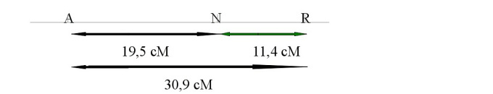
Remarque: habituellement on observe pas de double crossing over sur les distances inférieures à 5 unités.
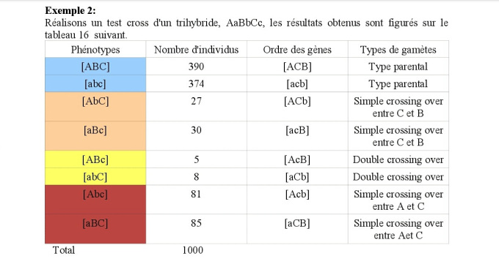
Les types parentaux sont ABC et abc : 76,4%
ABc et abC sont issus de gamètes ayant subit un double crossing over, donc Coccupe la position centrale. L’ordre des gènes est : ACB et acb (tableau 16).
La distance entre A et C est = (81+85+5+8)/1000 = 17,9 cM.
La distance entre C et B est (27+30+5+8)/1000 = 7,0 cM
8.3 Carte génétique chez les champignons (Ascomycètes) dans le cas des tétrades:
Chez Neurospora crassa, le croisement de deux types sexuels qui ne portent pas le même allèle, A et a, a donné 6 types d’asques avec les proportions suivantes: (tableau 17).
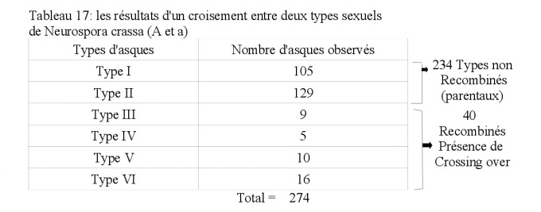
Les types I et II sont pré-réduits et les types III, IV, V, VI sont post-réduits. En examinant les 4 types d’asques post-réduits, on constate que chacun contient 4 spores (ascospores) de recombinaison sur huit.
1ère méthode:
Le pourcentage de recombinaison = Nombre d’ascospores recombinés x 100/ Nombre total d’ascopores = (40 x 4) x 100 / 274 x 8 = 7,3 % donc 7,3 cM.
2ème méthode:
% de recombinaison = (Nombre d’asques recombinés /2)/Nombre total d’asque = (40/2)/274
8.4 Interférence chromosomiques:
Plusieurs questions peuvent se poser à propos de ces recombinaisons intrachromosomiques multiples:
– Les crossing over ayant lieu dans des régions chromosomiques adjacentes se produisent-ils indépendamment les uns des autres?
– Des interactions se produisent-elles entre les crossing over d’une manière ou d’une autre?
– Nous pourrions nous demander si un crossing over dans une région diminue la probabilité qu’un autre crossing over ait lieu dans une région adjacente ?
Exemple:
Reprenons l’exemple précédent avec les gènes ANR. Si les crossing over dans ces deux régions, AN et NR, se produisent indépendamment, les doubles crossing over devraient présenter la même fréquence que le produit des fréquences de recombinaisons dans les deux régions.
Le simple crossing over entre A et N = 19,5%
Le simple crossing over entre N et R = 11,4%
La proportion prévue (attendue) du double crossing over = la proportion du simple crossing over dans la première région par la proportion du simple crossing over dans la deuxième région.
= 0,195 x 0,114 = 0,0222 c’est à dire 2,22% s’il y’ a indépendance. Or, les proportions obtenues du double crossing over est de 13/1000 = 0,013 c’est à dire 1,3%.
Dans le lot de 1000 individus, il faudrait s’attendre à touver : 1000 x 0,0222 = 22 individus issus de double crossing over prévu. Pourtant nous n’en observons que 13 individus. Les deux régions ne sont pas donc indépendantes. Il y’ a donc une certaine interférence chromosomique.
L’interférence est le phénomène par lequel la production d’un crossing over dans une région réduit la probabilité qu’un autre crossing over se produise dans la région adjacente.
Ce type d’interférence est mesuré par le coefficient de coïncidence qu’on obtient en divisant la proportion obtenue de double crossing over par la proportion prévue, en supposant que les chiasmas ou crossing over des deux régions sont indépendants.
I = 1 – le coefficient de coïncidence.
I = 1 – [la fréquence ou nombre de double crossing over observés / fréquence ou nombre de double crossing over attendus].
I = 1 – [0,013/ 0,0222] = 1 – 0,59 = 0,42
On peut également employer la formule suivante:
I = 1 – [nombre d’individu observé de DCO / nombre d’individu attendu de DCO]
I = 1 – [13/22] = 1 – 0,59 = 0,41
Publicités
Report this ad
Report this ad

Partager :
- Twitter
- Facebook2
- Google

Sur le même thème
HÉRÉDITÉ LIÉE AU SEXE : TRANSMISSION DES GÈNES LOCALISES SUR LES CHROMOSOMES SEXUELSDans "Etudiants"
SOLUTIONS DE LA QUATRIÈME SÉRIE D'EXERCICES DE GÉNÉTIQUE :LINKAGE COMPLET ET INCOMPLET, CARTE FACTORIELLE (distances génétiques, ordre des gènes)Dans "Etudiants"
Bases biologiques de la reproduction et de la variabilité génétiqueDans "Etudiants"
Posté dans Etudiants.

Navigation des articles
PRÉCÉDENT : Article précédent :EPISTASIE : INTERACTIONS ENTRE GÈNES
SUIVANT: Article Suivant:HÉRÉDITÉ LIÉE AU SEXE : TRANSMISSION DES GÈNES LOCALISES SUR LES CHROMOSOMES SEXUELS

Laisser un commentaire
Haut du formulaire
Bas du formulaire
Propulsé par WordPress.com.COURS DE GENETIQUE
- Suivre

